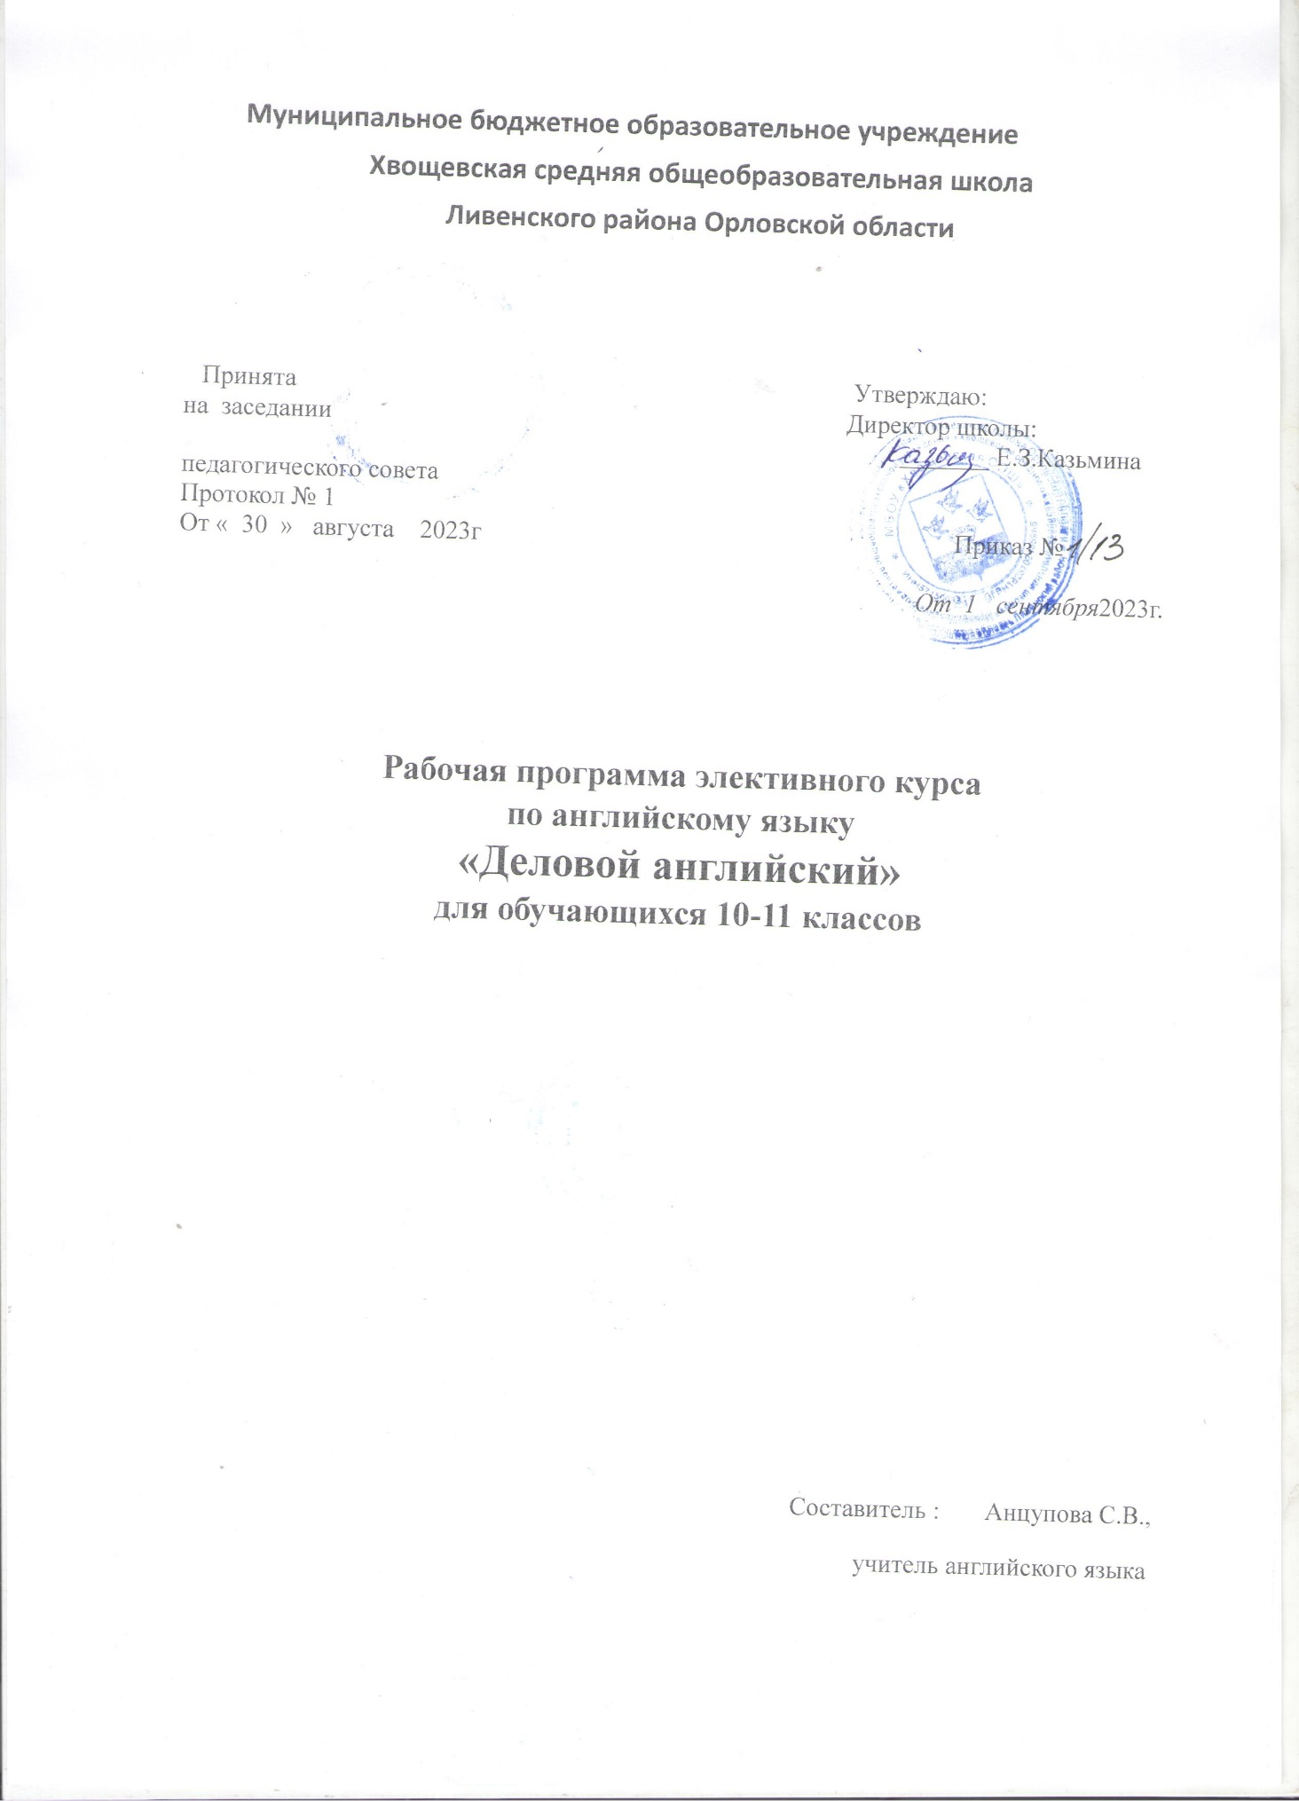

Пояснительная записка
Данная программа – Деловой английский – разработана как элективный курс для учащихся 10-х и 11-х классов, желающих овладеть основами устного и письменного делового общения на английском языке.
В последние годы все большее количество учащихся осознают роль английского языка как мирового языка делового общения. Использование английского языка для делового общения предполагает наличие у участников коммуникации достаточного запаса знаний о культуре делового общения и культурных особенностях различных стран. Также процесс глобализации приводит к тому, что владение английским языком становится желательным, а иногда и необходимым условием принятия кандидата на работу. Рабочее владение английским языком предполагает не только знание профессиональной лексики, но и такие умения, как умение разговаривать по телефону на профессиональные темы, вести деловую корреспонденцию, владение различными функциональными стилями деловой переписки. При обучении необходимо понимать англоязычные экономические термины, ориентироваться в основных закономерностях и тенденциях экономики, путях развития бизнеса как в своей стране, так и в мире. Перечисленные выше знания и умения важны не только для предпрофессиональной подготовки учащихся, но и для подготовки школьников к дальнейшей самостоятельной жизни в обществе. Предмет «Деловой английский» представляется особенно актуальным, так как способствует приобретению стабильных знаний и навыков, необходимых для профессионально - ориентированного общения.. Большое внимание уделяется письменной речи, а именно переписке применительно к деловой сфере общения.

Цели курса:
- Развитие у учащихся практических навыков использования английского языка для профессионального общения в сфере бизнеса и экономики.
Развитие социокультурной компетенции, а именно умения участвовать в комму- никации в соответствии с нормами, принятыми в деловом мире.
- Развитие межкультурной компетенции, а именно умения участвовать в межкультурной коммуникации, учитывая особенности других культур.
- Воспитание способности к личному и профессиональному самоопределению. Для достижения поставленных целей в рамках курса решаются следующие задачи:
- Обучить старшеклассников лексическим единицам в соответствии с отобранными темами, навыкам оперирования этими единицами в коммуникативных целях.
- Совершенствовать умения учащихся в четырех видах речевой деятельности, а именно: в области говорения - обучать аргументированно выражать свое мнение, обсуждать проблемы и предлагать решения, беседовать по телефону в соответствии с заданной ситуацией, поддерживать разговор на общие темы вне сферы делового общения, проводить деловые встречи.
В области письма - обучать писать деловые письма, резюме, письма о приеме на работу, открытки, сообщения электронной почты в соответствии с требованиями делового этикета.
В области аудирования - совершенствовать умение слушать аутентичные тексты из сферы деловой коммуникации с пониманием общей идеи, с извлечением информации и с детальным пониманием.
В области чтения - совершенствовать умение читать аутентичные тексты по профильной тематике с пониманием общей идеи, с извлечением информации и с детальным пониманием.

Структура курса и организация обучения:
Курс рассчитан на 68 учебных часов и состоит из 12 тематических разделов. При одном часе занятий в неделю курс будет длиться 34 часа в 10-м классе и 34 часа – в 11-м классе.

В основе курса лежат следующие методические принципы:
- Интеграция основных речевых умений и навыков.
- Последовательное развитие основных речевых умений и навыков.
- Коммуникативная направленность заданий.
- Контекстуальное введение лексики.
- Применение полученных умений и навыков на практике в симулированных ситуациях, максимально приближенных к реальным условиям мира бизнеса.

- Соответствие тем и материалов курса возрасту, интересам и уровню языковой подготовки учащихся.

Предметные результаты освоения курса:
В результате прохождения курса старшеклассники:
- овладеют лексическим запасом в соответствии с темами и сферами общения экономического профиля;
- научатся пользоваться электронной почтой на английском языке с учетом деловых, стилистических и языковых норм;
- научатся читать и переводить различные деловые документы;
- научатся проводить переговоры по телефону с деловыми целями на английском языке;
- научатся писать деловые письма в соответствии с требованиями делового этикета;
- научатся работать в команде, вместе находить решения деловых проблем;
- научатся планировать рекламные кампании;
- научатся выполнять проектные задания индивидуально или в составе группы учащихся;
- научатся работать с соответствующей справочной литературой;
- будут иметь представление об основных различиях между британским и американским вариантами английского языка.

Личностные результаты:
- расширение знаний учащихся о деловом общении на английском языке;
- владение навыками сотрудничества со сверстниками, детьми младшего возраста, взрослыми в разных видах деятельности;
- формирование основ саморазвития и самовоспитания, готовности и способности к самостоятельной, творческой и ответственной деятельности (образовательной, учебно- исследовательской, проектной, коммуникативной).

Метапредметные результаты:
- умение продуктивно общаться и взаимодействовать в процессе совместной деятельности, учитывать позиции другого, эффективно разрешать конфликты;
- умение самостоятельно оценивать и принимать решения, определяющие стратегию поведения;

- владение навыками познавательной, учебно-исследовательской и проектной деятельности, навыками разрешения проблем;
- готовность и способность к самостоятельной информационно-познавательной деятельности, включая умение ориентироваться в различных источниках информации, критически оценивать и интерпретировать информацию, получаемую из различных источников;
- владение языковыми средствами – умение ясно, логично и точно излагать свою точку зрения, использовать адекватные языковые средства.

Процесс обучения данному курсу предполагает использование различных методов и приемов организации речевой деятельности:
- аудирование и обсуждение прослушанного;
- чтение и обсуждение прочитанного;
- выполнение тренировочных упражнений;
- комментирование понятий;
- перевод деловой документации;
- написание личных и деловых писем, открыток;
- написание эссе, рефератов;
- «мозговой штурм»;
- драматизацию телефонных разговоров, деловых и неформальных ситуаций общения;

Формы организации учебных занятий:
Применяется индивидуальная, парная и групповая формы работы. При изучении курса используются следующие технологии:
- информационно-коммуникационные;
- игровая;
- проблемного обучения;

Содержание курса.
  - класс.

Тема 1. Визит зарубежного партнера (3 часа).
Назначение и сферы применения делового стиля. Этика делового общения. Цель деловой переписки.

Тема 2. Усссстройство на работу (3 часа).
Анкета, сопроводительное письмо, резюме,интервью.Словарь глаголов, наиболее употребляемых в деловых письмах.

Тема 3. В командировку (3 часа).
Телефонный разговор с компанией, заказ места в гостинице, покупка билета,. фак, .электронная почта

Тема 4. Прибытие в страну (3 часа).

Таможенный и паспортный контроль, в аэропорту, на вокзале. Расписание. Структура делового письма.

Тема 5. Быт и сервис (3 часа).
Общие правила. Гостиничный сервис, питание, прокат автомобилей. Письмо-запрос.

Тема 6. На фирме (3 часа).
Лексика и стиль телефонных разговоров. Стандартные фразы. Выражение просьбы, утверждения, согласия, благодарности, одобрения, сожаления. Ответы на них. Образцы телефонных разговоров. Телефонный разговор с английской фирмой.

Тема 7. На выставке (3 часа).
Особенности общения вне бизнеса. Темы для обсуждения в неформальной обстановке. Правила и рекомендации.
Тема 8. Оптовая и розничная торговля (3 часа).
Анкеты. Реклама, маркетинг. Рекламное письмо .Реклама как карьера в США.

Тема 9. Деньги…. (3 часа).

Форма оплаты, денежные средства, валюты. Платеж как важнейшее звено внешнеторговой операции. Письма об оплате и письма-напоминания.

Тема 10. Контракт (3 часа).

Предмет контракта, сроки поставки, условия оплаты, отгрузочная документация.

Тема 11. Отъезд домой. (2 часа).

Изменение заказа, сборы домой, встречный запрос, изменение условий.

Тема 12. Бывает и хуже… (2 часа).

Претензии и жалобы, задержка в поставке, нарушение условий контракта. Письмо-рекламация и ответ на него.

